PRACOVNÍ LIST: VLASTIVĚDA
Jméno: _________________ Datum: _______ Třída: _______

- Doplň k obrázkům správné období:
(pravěk, středověk, novověk)
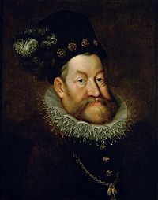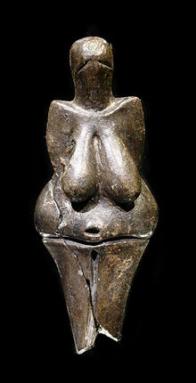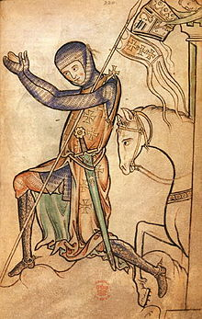
_____________________ ________________ __________________

- Přiřaď správný rod k panovníkovi:
KNÍŽE VÁCLAV HABSBURKOVÉ
VÁCLAV III. PŘEMYSLOVSKÁ KNÍŽATA
KAREL IV. JAGELLONCI
VLADISLAV LUCEMBURKOVÉ
RUDOLF II. PŘEMYSLOVCI

- Doplň věty:
- Významnou památkou pravěku je ______________ _______________.
- Jeden z keltských kmenů žijících u nás byli _______________________.
- Vládce Sámo byl původně____________________.
- Praotec Čech přišel k hoře _____________.
- Kníže Rastislav pozval do Velkomoravské říše kněze ________________ a __________________.
- Kníže Václav byl vnukem _________________ a Bořivoje.
- Prvním českým kronikářem byl ____________________.
- Mezi románské stavby patří ________________.
- Prvním českým králem s dědičným titulem byl _____________ ______________ __.
- Posledním Přemyslovcem na českém trůnu byl ______________.
- Král Jan Lucemburský zahynul v bitvě u __________________.
- Karel IV. byl českým _____________ a římským ________________.
- Hrad Křivoklát, chrám sv. Barbory v Kutné Hoře a hrad Pernštejn jsou typické stavby ____________________ slohu.
- Husitské války dostaly název podle ______ ___________.
- Husité poprvé prohráli v bitvě u ________________ v roce 1434.
- Král ________ z __________________ je jediný panovník šlechtického rodu.
- ________________ a __________________ jsou panovníci z rodu Jagellonců.
- Rudolf II. Je jediný Habsburk, který sídlil v _____________.

- Rozšifruj:
27 | 25 | 12 | 16 | 36 | 333 | ---- | 27 | 33 | ---- | 10 | 6 | 7 | 328 | ----
 |  |  |  |  |  | ---- |  |  | ---- |  |  |  |  | !
900 – 894 = ___ A 812 – 796 = ___ I 705 – 678 = ___ D
600 – 567 = ___ Ě 531 – 519 = ___ J 403 – 396 = ___V
271 – 244 = ___ M 200 – 175 = ___ Ě 125 – 89 = ___ N
354 – 26 = ___ Í 106 – 96 = ___ B 380 – 47 = ___ Y
Pro učitele:
1. Doplň k obrázkům správné období:
(pravěk, středověk, novověk)
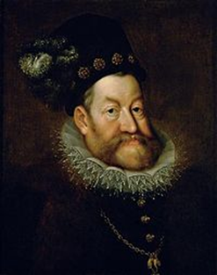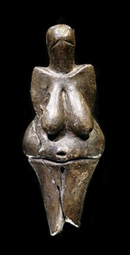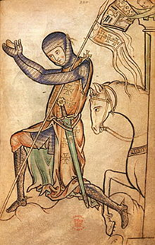
NOVOVĚK PRAVĚK STŘEDOVĚK

2. Přiřaď správný rod k panovníkovi:
KNÍŽE VÁCLAV PŘEMYSLOVSKÁ KNÍŽATA
VÁCLAV III. PŘEMYSLOVCI
KAREL IV. LUCEMBURKOVÉ
VLADISLAV JAGELLONCI
RUDOLF II. HABSBURKOVÉ

3. Doplň věty:
- Významnou památkou pravěku je Věstonická Venuše.
- Jeden z keltských kmenů žijících u nás byli Bójové
- Vládce Sámo byl původně kupec.
- Praotec Čech přišel k hoře Říp.
- Kníže Rastislav pozval do Velkomoravské říše kněze Konstantina a
Metoděje.
- Kníže Václav byl vnukem Ludmily a Bořivoje.
- Prvním českým kronikářem byl Kosmas.
- Mezi románské stavby patří rotunda.
- Prvním českým králem s dědičným titulem byl Přemysl Otakar I. .
- Posledním Přemyslovcem na českém trůnu byl Václav III..
- Král Jan Lucemburský zahynul v bitvě u Kresčaku.
- Karel IV. byl českým králem a římským císařem.
- Hrad Křivoklát, chrám sv. Barbory v Kutné Hoře a hrad Pernštejn jsou
Typické stavby gotického slohu.
- Husitské války dostaly název podle Jana Husa
- Husité poprvé prohráli v bitvě u Lipan v roce 1434.
- Král Jiří z Poděbrad je jediný panovník šlechtického rodu.
- Vladislav a Ludvík jsou panovníci z rodu Jagellonců.
- Rudolf II. Je jediný Habsburk, který sídlil v Praze.

4. Rozšifruj:
27 | 25 | 12 | 16 | 36 | 333 | ---- | 27 | 33 | ---- | 10 | 6 | 7 | 328 | ----
D | Ě | J | I | N | Y | ---- | M | Ě | ---- | B | A | V | Í | !

